Datenbankstruktur
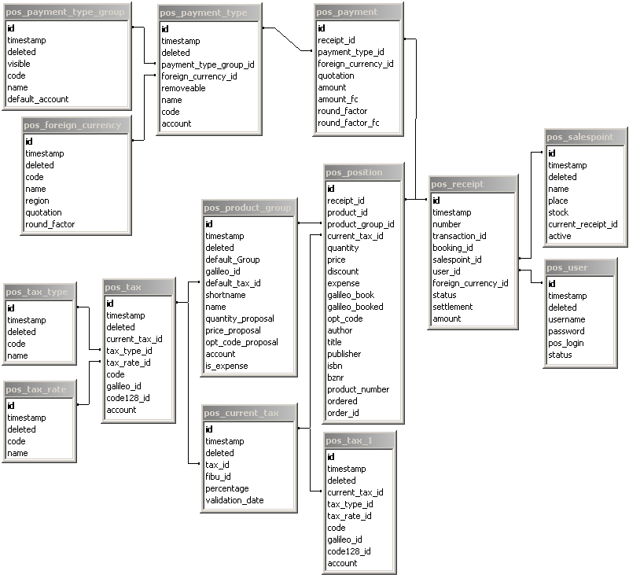
Abbildung 1: Datenbankstruktur Datenbezogene Tabellen und ihre Beziehungen.

Tabellen

pos_receipt
Die zentrale Tabelle ist pos_receipt. Sie repräsentiert die Belege.

Beziehungen
Attribut | verweist auf Tabelle | Verweis auf Attribut
pos_receipt.salespoint_id | pos_salespoint | id
pos_receipt.user_id | pos_user | id
pos_receipt.foreign_currency_id | pos_foreign_currency | id

Attribute
Bezeichnung | Typ | Kommentar
timestamp | datetime | enthält den genauen Zeitpunkt, an dem der Beleg erfasst worden ist.
number | string | enthält den codierten Zeitpunkt.
transaction_id | bigint | wird nur benützt, wenn Transaktionen in eine Fibu geschrieben werden. Das Attribut enthält dann die Transaktionsnummer, unter der der Beleg gebucht wurde.
booking_id | bigint | wird nur benutzt, wenn eine Verbuchung in eine Fibu erfolgt. Das Attribut enthält eine Buchungsnummer, die innerhalb der Transaktion eindeutig ist.
salespoint_id | bigint | verweist auf die Kassenstation, an der der Beleg erfasst worden ist.
user_id | bigint | verweist auf den Benutzer, der den Beleg erfasst hat.
foreign_currency_id | bigint | enthält den Verweis zur Währung, die während des Belegerfassens default gesetzt war.
status | int | enthält den Status (2 Parkiert, 3 Storniert, 4 Gebucht)
settlement | bigint | enthält die Tagesabschlussnummer.
amount | double | enthält den Rechnungsbetrag in der Defaultwährung.

pos_position
Die Tabelle pos_position repräsentiert die Belegspositionen.

Beziehungen
Attribut | verweist auf Tabelle | Verweis auf Attribut
pos_position.receipt_id | pos_receipt | id
pos_position.product_group_id | pos_product_group | id
pos_position.current_tax_id | pos_current_tax | id

Attribute
Bezeichnung | Typ | Kommentar
receipt_id | bigint | verweist auf den Beleg, zu dem die Position gehört.
product_id | string | enthält den Wert, mit dem ein Artikel gesucht worden ist.
product_group_id | bigint | verweist auf die Warengruppe, der die Position zugehört.
current_tax_id | bigint | verweist auf die Mehrwertsteuer, mit der die Position belegt ist.
quantity | bigint | enthält die Anzahl der Produkte dieser Position.
price | double | enthält den Einzelpreis des verkauften Produkts.
discount | double | enthält den Rabatt, der auf dieser Position gegeben wurde.
expense | boolean | <false>, wenn es eine Einnahme ist, <true>, wenn es eine Ausgabe ist.
galileo_book | boolean | <true>, wenn diese Position in Galileo verbucht werden soll. Dieses Attribut ist abhängig von der Einstellung "mit Warenbewirtschaftung".
galileo_booked | boolean | <false>, solange nicht in Galileo verbucht, <true>, wenn verbucht.
opt_code | string | gibt einen optionalen Code an (üblicherweise "L" für Lagerverkauf oder "B" für bestellte Bücher.
author | string | Autor, falls gegeben.
title | string | Titel, falls gegeben.
publisher | string | Verlag, falls gegeben.
isbn | string | ISBN, falls gegeben.
bznr | string | BZ-Nummer falls gegeben.
product_number | string | leer, eventuell ursprüngliche Eingabe.
ordered | boolean | <true>, wenn das Produkt vom Kunden bestellt worden war.
order_id | string | Bestellnummer

pos_payment
Beziehungen
receipt_id=
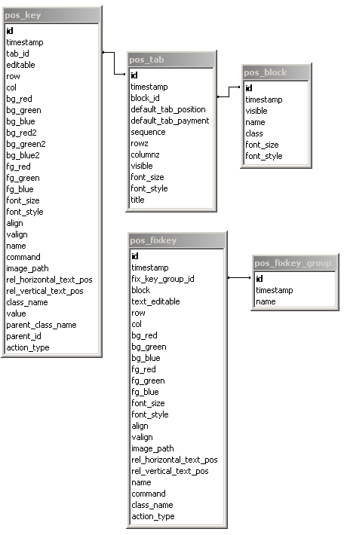
Abbildung 2: Datenbankstruktur: Applikationsbezogene Tabellen und ihre Beziehungen.

